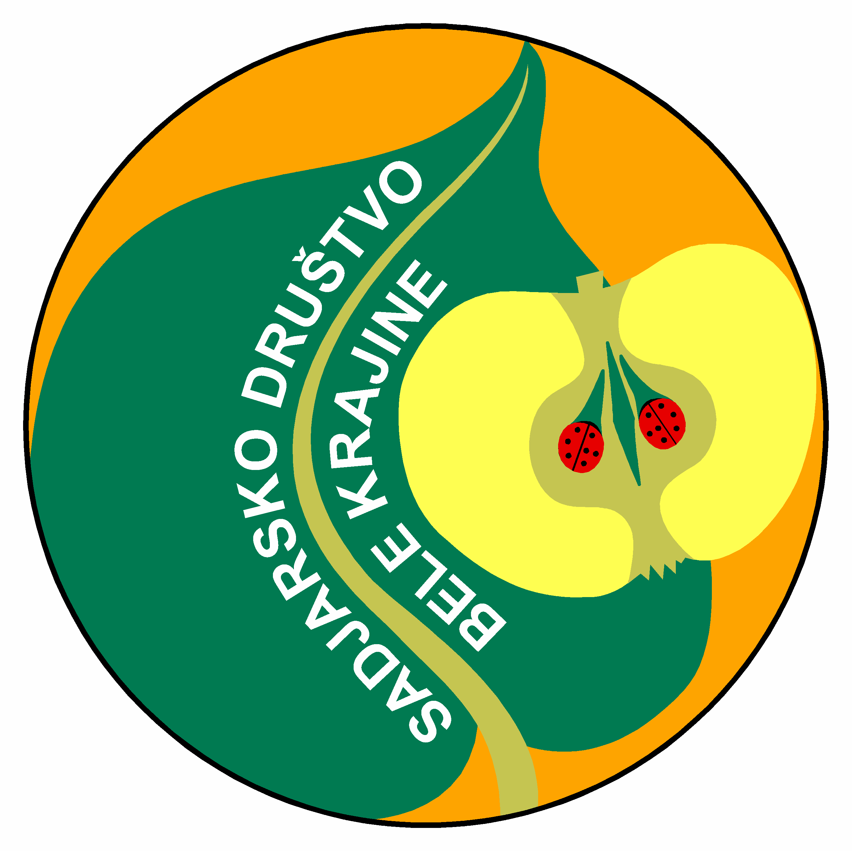
Sadjarsko društvo Bele krajine
Kolodvorska cesta 34
8340 ČRNOMELJ

www.sdbk.si
info@sdbk.si

Vabimo vas na
strokovno ekskurzijo v Savinjsko dolino

V programu dela Sadjarskega društva Bele krajine imamo še izpeljavo krajše strokovne ekskurzije z ogledom 8. sadjarske razstave v Mozirju in ogledom dobre sadjarske prakse. Obenem pa je to priložnost, da se ekskurzije udeležijo tudi tisti, ki jih ni bilo v Srbiji.

Strokovna ekskurzija bo v soboto 6. oktobra 2018.
Odhod avtobusa in pobiranje udeležencev:
- v Črnomlju (izpred gradu, pri Tušu) ob 6.00. uri,
- v Semiču ( iz parkirišča pri Gasilnem domu ) ob 6.15 uri
- v Metliki (avtobusna postaja) ob 6.30 uri,
Program strokovnih ogledov:
- Ob 9.30 uri
Ekološka kmetija Pšaker, Podvrh 94, Braslovče www.peter.si
Na spletni strani Ekološke kmetije Pšaker imajo zapisano:
»Pridelava ekološke hrane nam predstavlja velik izziv, zato smo nadaljevali s pridelavo jabolk na ekološki način. Prevladujejo sorte, ki so naravno odporne na škrlup - Topaz, Opal, Ametist in Sirius. Trudimo se, da bi bilo življenje na kmetiji čim bolj pestro in v sozvočju s čudovito naravo, ki nas obdaja. Na pašnikih se pase trop ovac jezersko-solčavske pasme, ob sadovnjaku je manjši ribnik, ki predstavlja odličen ekosistem za žuželke in močvirske rastline, na njegovem robu pa stojijo nakladni panji, kjer domujejo čebele.«
Na kmetiji bo možno nakupiti ekološka jabolka, sok in med.
Peter Pšaker je tudi predsednik Društva ekoloških sadjarjev Slovenije Ekotopaz.
- Ob 12.00
Kosilo v Gostilni s Pizzerijo pri Peku v Mozirju www.pripeku.si
- Ob 14. uri
Muzej Vrbovec v Nazarjih www.muzej-vrbovec.si
V gradu Vrbovec je muzej, ki prikazuje zgodovino gozdarstva in lesarstva v Zgornji Savinski dolini.
- Ob 15.30
Ogled sadjarske razstave v Mozirju www.sadfp-mozirje.si
Sadjarsko društvo Franca Praprotnika Mozirje organizira odmevne sadjarske razstave vsako drugo leto. Letošnja razstava bo osma in bo postavljena v galeriji Osrednje knjižnice v Mozirju. Ob tem si bomo ogledali še trg Mozirje.

Cena ekskurzije znaša za člane društva 15 EUR in vključuje prevoz, kosilo in vstopnine (plačilo na avtobusu).
Prijave sprejema tajnik Marjan Vivoda do petka 28.9.2018 na telefonsko številko: 041/908 324 ali e – pošto: marjan.vivoda@gmail.com

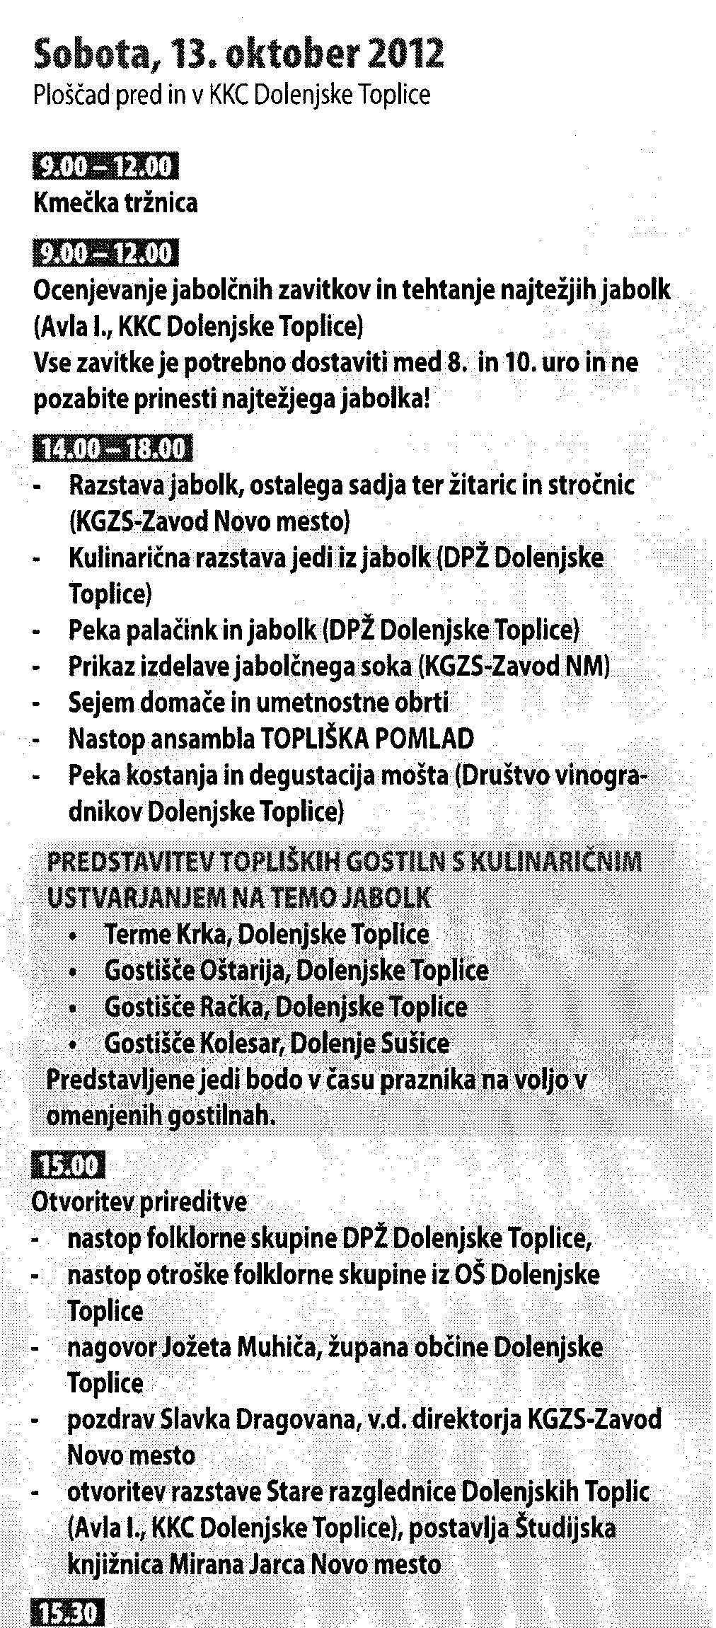
Marjan Vivoda, Jani Gačnik


tajnik SDBK predsednik SDBK

